**SINTESI PROTEICA**

**La sintesi proteica si svolge in due fasi successive: trascrizione e traduzione.**

La **trascrizione** avviene nel nucleo e consiste nella sintesi di una molecola di mRNA a partire da uno dei due filamenti complementari della doppia elica di DNA (filamento stampo) grazie all'enzima RNA polimerasi con un meccanismo analogo alla duplicazione del DNA. La base U nell'RNA sostituisce la base T del DNA. Le triplette di mRNA sono definite **codoni.**

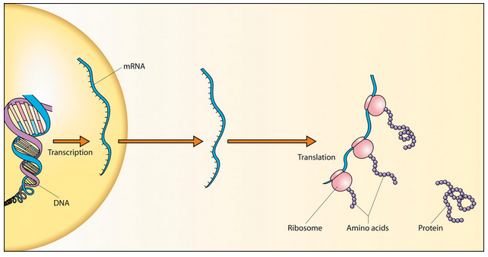

**gene mRNA proteina**

Nella successiva **traduzione**, che avviene nel citoplasma e nei ribosomi, l'informazione genetica (cioè il codice genetico) trasportata all'esterno del nucleo dall'mRNA viene convertita in una corretta sequenza di amminoacidi, cioè in una proteina.

**La traduzione si svolge grazie all'azione di mRNA, tRNA, rRNA e, ovviamente, amminoacidi.**

**mRNA** - L'mRNA trasporta il codice genetico dal nucleo, dove lo ha copiato dal DNA nella trascrizione, ai ribosomi. Le triplette di basi, definite **codoni**, codificano specifici amminoacidi e danno il segnale di inizio e fine sintesi.

Ogni porzione di mRNA che corrisponde ad un gene presenta un codone di inizio AUG (metionina), una parte codificante la proteina e un codone di fine proteina (UAA,UAG, UGA).

**tRNA** - I tRNA trasportano gli amminoacidi nei ribosomi garantendo che siano uniti nella sequenza corretta come indicato dalla successione dei codoni dell'mRNA. Ogni tRNA presenta ad una estremità un sito che si lega in modo specifico ad un tipo di amminoacido e all'estremità opposta una tripletta di basi, detta **anticodone,** complementari a quelle che codificano l'amminoacido che può trasportare. L'anticodone si accoppia con il codone corrispondente dell'mRNA .

**rRNA** - I ribosomi sono organuli in cui avviene la sintesi delle proteine. Facilitano l'accoppiamento dei codoni dell'mRNA con i corrispondenti anticodoni dei tRNA e legano con legami peptidici gli amminoacidi nella sequenza stabilita dal codice portato dall'mRNA. Ogni ribosoma è formato da rRNA e proteine ed è costituito da una subunità maggiore ed una minore che si uniscono solo quando la subunità minore si associa all'mRNA dando inizio alla traduzione.

Nella subunità maggiore sono presenti due siti principali**, P** ed **A**, che ospitano le molecole di tRNA che devono legarsi all'mRNA.

**La traduzione avviene in 3 fasi: inizio-allungamento-fine.**

**Inizio** - Un mRNA si lega alla subunità minore del ribosoma. Dal citoplasma arriva un tRNA con un anticodone (UAC) complementare al codone AUG dell'mRNA che indica l'inizio della sintesi. Questo tRNA porta l'amminoacido metionina. Ogni proteina inizia sempre con la metionina, che verrà poi eliminata. Contemporaneamente la subunità maggiore si unisce alla minore e il tRNA di inizio con la metionina occupa il sito P della subunità maggiore.

**Allungamento** - Nella fase di allungamento gli amminoacidi si aggiungono in questo modo: un secondo tRNA con relativo amminoacido entra nel sito A. Si crea un legame peptidico tra questo secondo amminoacido e la metionina. Il tRNA nel sito P si stacca dalla metionina ed esce dal ribosoma. Il ribosoma scorre di una tripletta e il sito P liberato viene ora occupato dal tRNA che era in A. Il sito A ora libero viene occupato da un terzo tRNA che lega il suo amminoacido al precedente e il processo si ripete fino al codone di stop.

**Fine** - La fine della sintesi avviene grazie a 3 codoni che non codificano amminoacidi detti codoni di stop. Il polipeptide si stacca e si allontana dal ribosoma per subire alcune trasformazioni che renderanno la proteina funzionale.

